Информируем о возможности граждан оценить работу налоговых органов на портале рейтинговой оценки

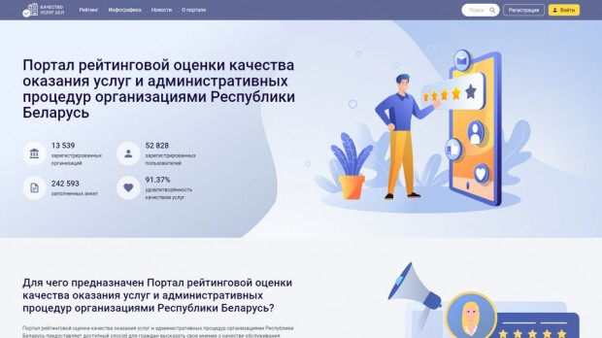
Инспекция МНС по Лепельскому району информирует, что с целью обеспечения прозрачного и объективного механизма оценки эффективности деятельности организаций по оказанию услуг, обеспечивающих жизнедеятельность населения в Республике Беларусь создан и функционирует портал рейтинговой оценки качества оказания услуг и административных процедур организациями Республики Беларусь.
Портал доступен в сети Интернет по адресу: http://качество-услуг.бел.
Портал рейтинговой оценки предоставляет доступный способ для граждан высказать свое мнение о качестве обслуживания населения государственными организациями.
Рейтинг организаций формируется на основе оценок граждан, получивших услуги в той или иной государственной организации.
Чтобы оценить организацию необходимо заполнить анкету, нажав кнопку «Оценить», в профиле этой организации. При этом организацию на портале можно найти любым удобным для пользователя образом: с помощью поисковой строки, в перечне организаций, на карте (раздел "Рейтинг"), по сферам жизнедеятельности и категориям.

Пример: «сферы жизнедеятельности» «доходы и налоги» «налоговые органы» далее, выбираем налоговую инспекцию которую планируем оценить, например, «инспекция МНС по _____ району»

Представители организаций имеют возможность рассматривать и анализировать все анкеты пользователей, оценивших работу их организации, а также использовать полученные результаты в работе в целях повышения качества своей деятельности.
Обращаем внимание, что комментарии, оставленные пользователями в анкете, не являются официальными обращениями и не попадают под действие Закона Республики Беларусь от 18 июля 2011 года «Об обращениях граждан и юридических лиц».

